ПОРТФОЛИО ВЫПУСКНИКА ФАКУЛЬТЕТА ТОВ

І. Общие сведения
Фамилия, имя, отчество | Буева Алина Александровна
Дата рождения/гражданство | 01.02.2000, РБ
Факультет | ТОВ
Специальность | Химическая технология органических веществ, материалов и изделий
Семейное положение | Не замужем
Место жительства (указать область, район, населенный пункт) | г. Минск
E-mail | alya.bueva.93@mail.ru
Социальные сети (ID)*
Моб.телефон/Skype* | +375295543080
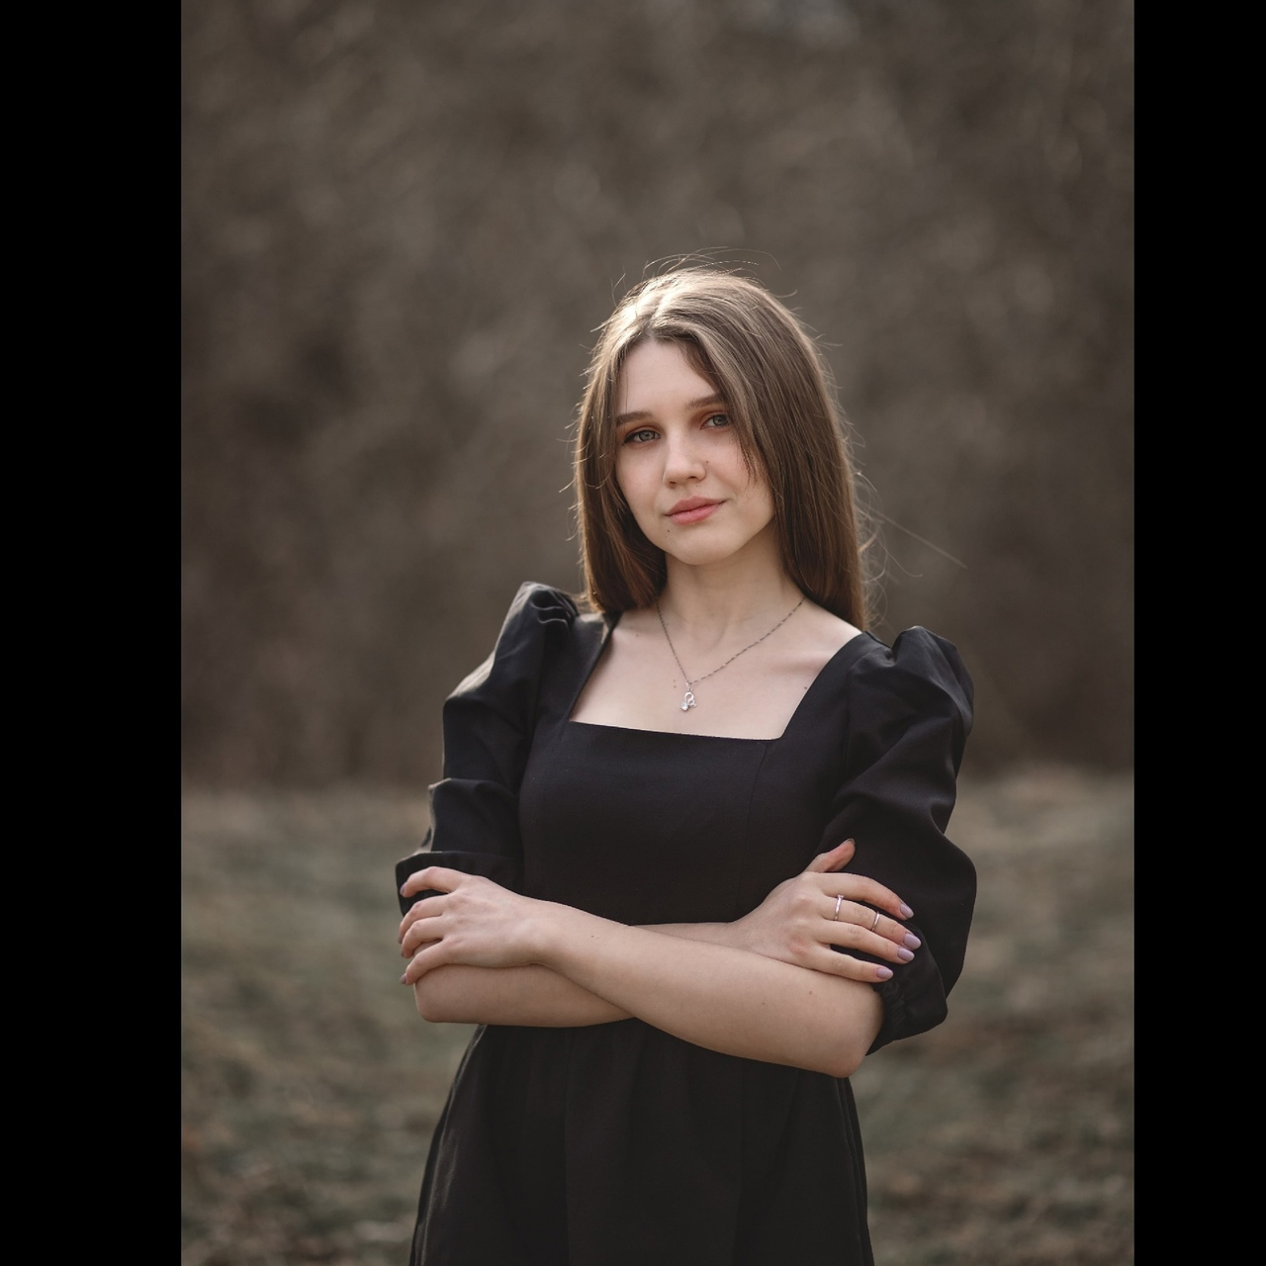

Место для фото

*По желанию выпускника, для открытого представления в сети интернет.

ІІ. Результаты обучения
Основные дисциплины по специальности, изучаемые в БГТУ  Дисциплины курсового проектирования | 1. Органическая химия  2. Процессы и аппараты химической технологии  3. Моделирование и оптимизация химическо-технологических процессов  4. Общая химическая технология  5. Химия и физика полимеров  6. Теоретические основы переработки полимеров  7. Технология эластомерных композиций  8. Технология переработки эластомеров  9. Оборудование и основы проектирования предприятий подотрасли  10. Основы рецептуростроения эластомерных композиций  11. Расчет конструирование резиновых изделий и форм  12. Технология производства шин и резинотехнических изделий  13. Методы исследования и модификации свойств органических веществ, материалов и изделий  14. Рециклинг эластомеров  1. Прикладная механика  2. Процессы и аппараты химической технологии  3. Организация производства и основы управления предприятием  4. Расчет конструирование резиновых изделий и форм  5. Оборудование и основы проектирования предприятий подотрасли  6. Технология производства резинотехнических изделий
Средний балл по дисциплинам специальности | 7,3
Места прохождения практики | ОАО «Беларускабель», ОАО «Белшина»
Владение иностранными языками (подчеркнуть необходимое, указать язык); наличие международных сертификатов, подтверждающих знание языка: ТОЕFL, FСЕ/САЕ/СРЕ, ВЕС и т.д. | - начальный;  - элементарный;  - средний (английский);  - продвинутый;  - свободное владение.
Дополнительное образование (курсы, семинары, стажировки, владение специализированными компьютерными программами и др.) | Владения компьютерными программами:  - Mathcad 14/15  - Офисный пакет приложения MSOffice  - Компас-3D  - SolidWorks  - Adobe Photoshop  - Adobe Illustrator
Научно-исследовательская деятельность (участие в НИР, конференциях, семинарах, научные публикации и др.) | Научно-исследовательская работа по теме “Влияние молекулярно-структурных характеристик натурального каучука на конфекционные свойства резин”

ІІІ. Самопрезентация
Жизненные планы, хобби и сфера деятельности, в которой планирую реализоваться | Занятия спортом;  Создание картин и работ в Adobe Illustrator;  После окончания университета хотела бы получить опыт работы в производственной лаборатории химической промышленности и стать отличным специалистом.

